2010年10月高等教育自学考试全国统一命题考试

线性代数试题

课程代码：02198
说明：在本卷中，A^{T}表示矩阵A的转置矩阵，A*表示矩阵A的伴随矩阵，E是单位矩
阵，|A|表示方阵A的行列式，r（A)表示矩阵A的秩.
一、单项选择题(本大题共10小题，每小题2分，共20分)
在每小题列出的四个备选项中只有一个是符合题目要求的，请将其代码填写在题后的括号内。错选、多选或未选均无分。
1．设矩阵A=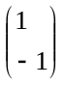，B=（1，1）则AB=（ ）
A．0 B．（1，-1）
C． D．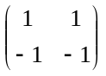
2．设A为3阶矩阵，|A|=1，则|-2A^{T}|=（ ）
A．-8 B．-2
C．2 D．8
3．设行列式D₁=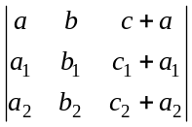，D₂=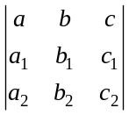，则D₁=（ ）
A．0 B．D₂
C．2D₂ D．3D₂
4．设矩阵A的伴随矩阵A*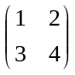，则A⁻¹=（ ）
A．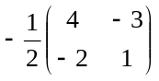 B．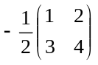
C． D．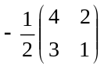
5．设A,B均为n阶可逆矩阵，则必有（ ）
A．A+B可逆 B．AB可逆
C．A-B可逆 D．AB+ BA可逆
6．设A为3阶矩阵且r(A)=2，B=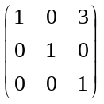，则r(AB)=（ ）
A．0 B．1
C．2 D．3
7．设向量组α₁=（1，2），α₂=（0，2），β=（4，2），则（ ）
A．α₁，α₂，β线性无关
B．β不能由α₁，α₂线性表示
C．β可由α₁，α₂线性表示，但表示法不惟一
D．β可由α₁，α₂线性表示，且表示法惟一
8．设齐次线性方程组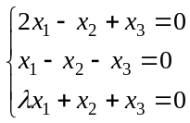有非零解，则为（ ）
A．-1 B．0
C．1 D．2
9．设A为3阶实对称矩阵，A的全部特征值为0，1，1，则齐次线性方程组(E-A)x=0的基础解系所含解向量的个数为（ ）
A．0 B．1
C．2 D．3
10．二次型f(x₁,x₂,x₃)=x₁²+x₂²+4x₃²-2tx₂x₃正定，则t满足（ ）
A．-4<t<-2 B．-2< t <2
C．2<t<4 D．t<-4或t>4
二、填空题（本大题共10小题，每小题2分，共20分）
请在每小题的空格中填上正确答案。错填、不填均无分。
11．行列式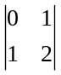的值为_________.
12．已知A=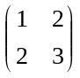，则|A|中第一行第二列元素的代数余子式为_________.
13．设A，B都是3阶矩阵，且|A|=2，B=-2E，则|A⁻¹B|=_________.
14．设矩阵A=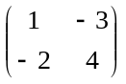，P=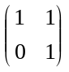，则AP³=_________.
15．已知向量组α₁=（1，2，3），α₂=（3，-1，2），α₃=（2，3，k）线性相关，则数k=_________.
16．已知Ax=b为4元线性方程组，r(A)=3. α₁，α₂，α₃为该方程组的3个解，且α₁=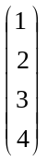，α₂+α₃=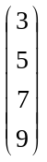，则该线性方程组的通解是_________.
17．设2是矩阵A的一个特征值，则矩阵3A必有一个特征值为_________.
18．已知P是3阶正交矩阵，向量α=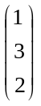，β =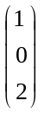，则内积（Pα，Pβ）=_________.
19．与矩阵A=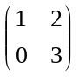相似的对角矩阵为_________.
20．二次型f(x₁，x₂，x₃)=2x₁x₂+2x₁x₃的秩为_________.
三、计算题（本大题共6小题，每小题9分，共54分）
21．求行列式D=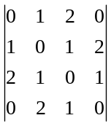的值.
22．设矩阵A=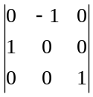，B=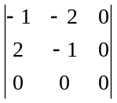，求满足矩阵方程XA-B=2E的矩阵X.
23．设向量组α₁=(1,3,0,5)^{T}，α₂=(1,2,1,4)^{T}，α₃=(1,1,2,3)^{T}，α₄=(1,0,3,k)^{T}，确定k的值，使向量组α₁，α₂，α₃，α₄的秩为2，并求该向量组的一个极大线性无关组.
24．当数a为何值时，线性方程组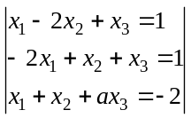有无穷多解？并求出其通解.（要求用它的一个特解和导出组的基础解系表示）
25．已知3阶矩阵A的特征值为-1，1，2，设B=A²+2A-E，求
（1）矩阵A的行列式及A的秩.
（2）矩阵B的特征值及与B相似的对角矩阵.
26．求二次型f(x₁,x₂,x₃)=-4x₁x₂+2x₁x₃+2x₂x₃经可逆线性变换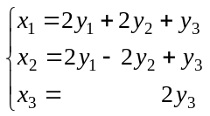所得的标准形.
四、证明题（本题6分）
27．已知n阶矩阵A，B满足A²=A，B²=B及(A-B)²=A+B，证明AB=0.
